昆明市“办医院执业登记”主题事项

办事指南

昆明市卫生健康委员会

一、基本信息

|  |  |  |  |
| --- | --- | --- | --- |
| **“一件事”事项名称** | 办医院执业登记 | **“一件事”事项编码** |  |
| **牵头单位** | 市卫生健康委 | **配合单位** |  |
| **服务对象** | 企业法人、事业法人、社会组织法人、非法人企业、行政机关、其他组织 | **“一件事”涉及事项（服务）** | 1.医疗机构执业登记（许可）  2.医疗广告审查  3.公共场所卫生许可（除饭馆、咖啡馆、酒吧、茶座等）（新办） |
| **办理形式** | 窗口办理、网上办理 | | |
| **法定办结时限**  **（工作日）** | 65 | **承诺办结时限**  **（工作日）** | 15 |
| **是否收费** | 否 | **线下跑动次数** | 1次 |
| **线下跑一次原**  **因和环节** | 核验原件 | **网上办理深度** | Ⅳ级 |
| **是否支持预约办理** | 否 | **有无中介服务** | 无 |
| **联办能力** | 联合受理、联合勘验、联合审查、联合审批 | | |
| **咨询方式** | 对应实施层级的咨询方式（由各地综窗填写） | | |
| **监督方式** | 对应实施层级的咨询方式（由各地综窗填写） | | |
| **办理时间** | 对应实施层级的咨询方式（由各地综窗填写） | | |
| **办理地址** | 对应实施层级的咨询方式（由各地综窗填写） | | |

二、设定依据

**（一）医疗机构执业登记（许可）**

《医疗机构管理条例》（(1994年2月26日中华人民共和国国务院令第149号发布根据2016年2月6日《国务院关于修改部分行政法规的决定》第一次修订根据2022年3月29日《国务院关于修改和废止部分行政法规的决定》第二次修订)）第十四条医疗机构执业，必须进行登记，领取《医疗机构执业许可证》。第十六条医疗机构执业登记，由批准其设置的人民政府卫生行政部门办理。第二十条医疗机构改变名称、场所、主要负责人、诊疗科目、床位，必须向原登记机关办理变更登记。第二十条医疗机构歇业，必须向原登记机关办理注销登记。经登记机关核准后，收缴《医疗机构执业许可证》。 《国家卫生健康委员会国家中医药管理局关于印发互联网诊疗管理办法（试行）等3个文件的通知》（国卫医发〔2018〕25号）《互联网医院管理办法（试行）》第九条医疗机构按照有关法律法规和规章申请执业登记。第十条已经取得《医疗机构执业许可证》的实体医疗机构拟建立互联网医院，将互联网医院作为第二名称的，应当向其《医疗机构执业许可证》发证机关提出增加互联网医院作为第二名称的申请。第十一条执业登记机关按照有关法律法规和规章对互联网医院登记申请材料进行审核。审核合格的，予以登记。审核不合格的，将审核结果以书面形式通知申请人。

**（二）医疗广告审查**

《中华人民共和国广告法》第四十六条  发布医疗、药品、医疗器械、农药、兽药和保健食品广告，以及法律、行政法规规定应当进行审查的其他广告，应当在发布前由有关部门（以下称广告审查机关）对广告内容进行审查；未经审查，不得发布。《中华人民共和国中医药法》第十九条  医疗机构发布中医医疗广告，应当经所在地省、自治区、直辖市人民政府中医药主管部门审查批准；未经审查批准，不得发布。发布的中医医疗广告内容应当与经审查批准的内容相符合，并符合《中华人民共和国广告法》的有关规定。《云南省医疗机构管理条例》第二十七条  医疗机构发布医疗广告，应当向其所在地的州（市）卫生行政部门申请办理《医疗广告审查证明》，发布的内容不得超出《医疗广告审查证明》核准的范围。医疗机构发布互联网医疗保健信息，应当经省卫生行政部门同意，取得《互联网医疗保健信息服务审核同意书》，发布的内容不得超出《互联网医疗保健信息服务审核同意书》核准的范围。 《云南省人民政府关于调整482项涉及省级行政权力事项的决定》（云政发〔2020〕16号）附件3第56项  医疗广告审查，下放，将省级权限下放至州级卫生健康部门。

**（三）公共场所卫生许可（除饭馆、咖啡馆、酒吧、茶座等）（新办）**

《公共场所卫生管理条例》第四条国家对公共场所实行“卫生许可证”制度。“卫生许可证”由县以上卫生行政部门签发。 《国务院关于第六批取消和调整行政审批项目的决定》（国发〔2012〕52号）附件2第49项公共场所改、扩建卫生许可，下放至设区的市级、县级人民政府卫生行政部门。 《国务院关于整合调整餐饮服务场所的公共场所卫生许可证和食品经营许可证的决定》（国发〔2016〕12号）取消地方卫生部门对饭馆、咖啡馆、酒吧、茶座4类公共场所核发的卫生许可证，有关食品安全许可内容整合进食品药品监管部门核发的食品经营许可证，由食品药品监管部门一家许可、统一监管。

三、申报须知（组合）

（一）办理前置条件：已经办理营业执照（或民办非企业单位登记证书、事业单位法人证书）。

（二）材料可通过电子证照库调取的，可免于提交。

（三）提交[材料齐全且符合法定条件的，予以受理。](javascript:;)

（四）办理医疗机构执业登记（许可）还应符合以下条件：

1.有设置医疗机构批准书（仅三级医院、三级妇幼保健院、急救中心、急救站、临床检验中心、中外合资合作医疗机构、港澳台独资医疗机构）；

2.符合医疗机构的基本标准；

3.有适合的名称、组织机构和场所；

4.有与其开展的业务相适应的经费、设施、设备和专业卫生技术人员；

5.有相应的规章制度；

6.能够独立承担民事责任。

**（五）办理医疗广告审查可还应符合以下条件：**

《中华人民共和国行政许可法》第三十二条（五）申请事项属于本行政机关职权范围，申请材料齐全、符合法定形式，或者申请人按照本行政机关的要求提交全部补正申请材料的，应当受理行政许可申请。

1.持有有效《医疗机构执业许可证》的医疗机构。

2.具有医疗广告成品样件。电视、广播广告有镜头脚本和广播文稿。

3.医疗广告内容不涉及表示功效、安全性的断言或保证；说明治愈率或有效率；与其他药品、医疗器械的功效和安全性或其他医疗机构比较；利用广告代言人作推荐、证明等内容。

**（六）办理公共场所卫生许可还应符合以下条件：**

1.经营场所选址、布局及卫生设施的设置应符合相关法律、法规、规章、标准及规范性文件的规定；

2.公共场所经营者应当按照卫生标准、规范的要求对公共场所的空气、微小气候、水质、采光、照明、噪音、顾客用品用具等进行卫生检测，使用集中空调通风系统的，还应当提供集中空调通风系统卫生检测或者评价报告，检测结果应符合相应的国家卫生标准、规范的要求；

3.公共场所经营者应当设立卫生管理部门或者配备专（兼）职卫生管理人员，具体负责本公共场所的卫生工作，建立健全卫生管理制度和卫生管理档案；

4.公共场所从业人员应当在取得有效健康合格证明后方可上岗。

**注意事项：**

|  |  |  |
| --- | --- | --- |
| **办事事项名称** | **事项办理选择** | **情形备注** |
| 医疗机构执业登记（许可） | 必办 | 符合医疗机构基本标准 |
| 医疗广告审查 | 选办 | 符合《中华人民共和国广告法》和《医疗广告管理办法》的规定 |
| 公共场所卫生许可（除饭馆、咖啡馆、酒吧、茶座等）（新办） | 选办 | 符合《公共场所卫生管理条例实施细则》的规定 |

四、申请材料

| **序号** | **材料标准名称** | **材料类型** | **材料形式** | **来源渠道** | **出具部门** | **纸质材料份数** | **材料必要性** | **涉及事项** | **非必要材料涉及情形** | **备 注** |
| --- | --- | --- | --- | --- | --- | --- | --- | --- | --- | --- |
| 1 | 昆明市“办医院执业登记”主题事项申请登记表 | 原件 | 电子 | 申请人自备 | \ | 无需纸质材料 | 必要 | 全量事项 |  |  |
| 2 | 授权委托书以及代理人的中华人民共和国居民身份证 | 原件 | 电子 | 申请人自备、公安部门 | \ | 无需纸质材料 | 非必要 | 全量事项 | 委托办理 |  |
| 3 | 工商营业执照或民办非企业单位登记证书或事业单位法人证书 | 原件 | 电子 | 政府部门核发 | 市场监管部门、民政部门、组织部门 | 无需纸质材料 | 必要 | 医疗机构执业登记（许可）、公共场所卫生许可（除饭馆、咖啡馆、酒吧、茶座等）（新办） |  |  |
| 4 | 法定代表人或其他组织负责人的身份证明 | 原件 | 电子 | 政府部门核发 | 公安部门 | 无需纸质材料 | 必要 | 医疗机构执业登记（许可）、公共场所卫生许可（除饭馆、咖啡馆、酒吧、茶座等）（新办） |  |  |
| 5 | 租房协议、房产证（无房产证的提供建筑规划许可证、土地证） | 原件 | 电子 | 申请人自备 | 住建部门 | 无需纸质材料 | 必要 | 医疗机构执业登记（许可）、（除饭馆、咖啡馆、酒吧、茶座等）（新办） |  |  |
| 6 | 与开展业务相适应的专业卫生技术人员一览表 | 原件 | 电子 | 其他 | \ | 无需纸质材料 | 必要 | 医疗机构执业登记（许可） |  |  |
| 7 | 卫生技术人员资格证书 | 原件 | 电子 | 申请人自备 | \ | 无需纸质材料 | 必要 | 医疗机构执业登记（许可） |  |  |
| 8 | 卫生技术人员执业证书 | 原件 | 电子 | 申请人自备 | \ | 无需纸质材料 | 必要 | 医疗机构执业登记（许可） |  |  |
| 9 | 卫生技术人员聘用合同 | 原件 | 电子 | 申请人自备 | \ | 无需纸质材料 | 必要 | 医疗机构执业登记（许可） |  |  |
| 10 | 内部布局图 | 原件 | 电子 | 申请人自备 | \ | 无需纸质材料 | 必要 | 医疗机构执业登记（许可） |  |  |
| 11 | 法人承诺书（承诺无《医疗机构管理条例实施细则》第十二条情形） | 原件 | 电子 | 申请人自备 | \ | 无需纸质材料 | 必要 | 医疗机构执业登记（许可） |  |  |
| 12 | 法人（主要负责人）资格证书 | 原件 | 电子 | 申请人自备 | \ | 无需纸质材料 | 必要 | 医疗机构执业登记（许可） |  |  |
| 13 | 法人（主要负责人）学历证明 | 原件 | 电子 | 申请人自备 | \ | 无需纸质材料 | 必要 | 医疗机构执业登记（许可） |  |  |
| 14 | 法人（主要负责人）职称证书 | 原件 | 电子 | 申请人自备 | \ | 无需纸质材料 | 必要 | 医疗机构执业登记（许可） |  |  |
| 15 | 选址报告 | 原件 | 电子 | 申请人自备 | \ | 无需纸质材料 | 非必要 | 医疗机构执业登记（许可） | 两证合一 |  |
| 16 | 新建、改建或者扩建的建筑设施竣工验收报告 | 原件 | 电子 | 申请人自备 | 住房城乡建设部门 | 无需纸质材料 | 非必要 | 医疗机构执业登记（许可） | 新建、改建或者扩建 |  |
| 17 | 设置医疗机构批准书 | 原件 | 电子 | 政府部门核发 | 卫生健康部门 | 无需纸质材料 | 非必要 | 医疗机构执业登记（许可） | 有设置批准书的机构申请执业登记 |  |
| 18 | 规章制度 | 原件 | 电子 | 申请人自备 | \ | 无需纸质材料 | 必要 | 医疗机构执业登记（许可） |  |  |
| 19 | 医疗广告成品样件表 | 原件 | 电子 | 申请人自备 | \ | 无需纸质材料 | 必要 | 医疗广告审查 |  | 一式八份 |
| 20 | 提交医疗广告电子版本（MP4格式） | 原件 | 电子 | 申请人自备 | \ | 无需纸质材料 | 非必要 | 医疗广告审查 | 申请影视、广播医疗广告时 | 提交光盘（一式三份） |
| 21 | 申请单位地址方位示意图、平面布局图和卫生设施平面布局图或告知承诺书 | 原件 | 电子 | 申请人自备 | \ | 无需纸质材料 | 必要 | 公共场所卫生许可（除饭馆、咖啡馆、酒吧、茶座等）（新办） |  |  |
| 22 | 从业人员名单及相应的健康合格证明或告知承诺书 | 原件 | 电子 | 政府部门核发（已关联电子证照，可免于提交） | 卫生健康部门 | 无需纸质材料 | 必要 | 公共场所卫生许可（除饭馆、咖啡馆、酒吧、茶座等）（新办） |  |  |

五、办理流程图

|  |
| --- |
| 提出申请  审核申请材料  符合不予  受理情形  申请材料审核结果  需要补  正材料  不予受理（发放《不予受理通知书》）  发放《补正材料通知书》  材料符合要求  受理（发放《受理通知书》）  材料补正后符合要求  现场审查  不合格  现场审查结果  通知申请人整改  不合格  合格  到期不整改    整改结果  合格  整改合格  在15个工作日内作出批准决定  整改后仍不合格  在15个工作日内获取办理结果  不予批准  决定公开 |

开始

医疗机构执业登记（许可）

公共场所卫生许可（除饭馆、咖啡馆、酒吧、茶座等）（新办）

申请

办结

医疗广告审查

六、办理结果

**（一）结果信息**

|  |  |  |  |  |
| --- | --- | --- | --- | --- |
| 序号 | 结果名称 | 结果类型 | 是否支持物流快递 | 备注 |
| 1 | 医疗机构执业许可证 | 证照 | 是 | 窗口取件或邮寄送达 |
| 2 | 医疗广告审查证明 | 批文 |
| 3 | 公共场所卫生许可证 | 证照 |

**（二）结果样本**

1. 医疗机构执业许可证

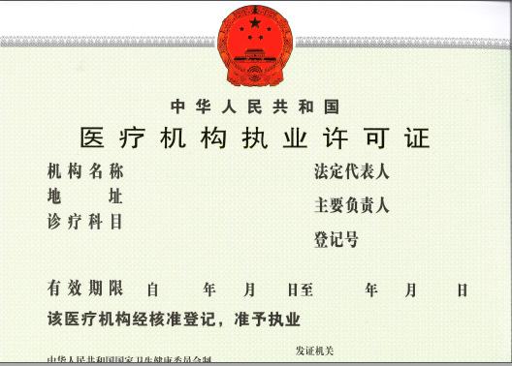

2.医疗广告审查证明

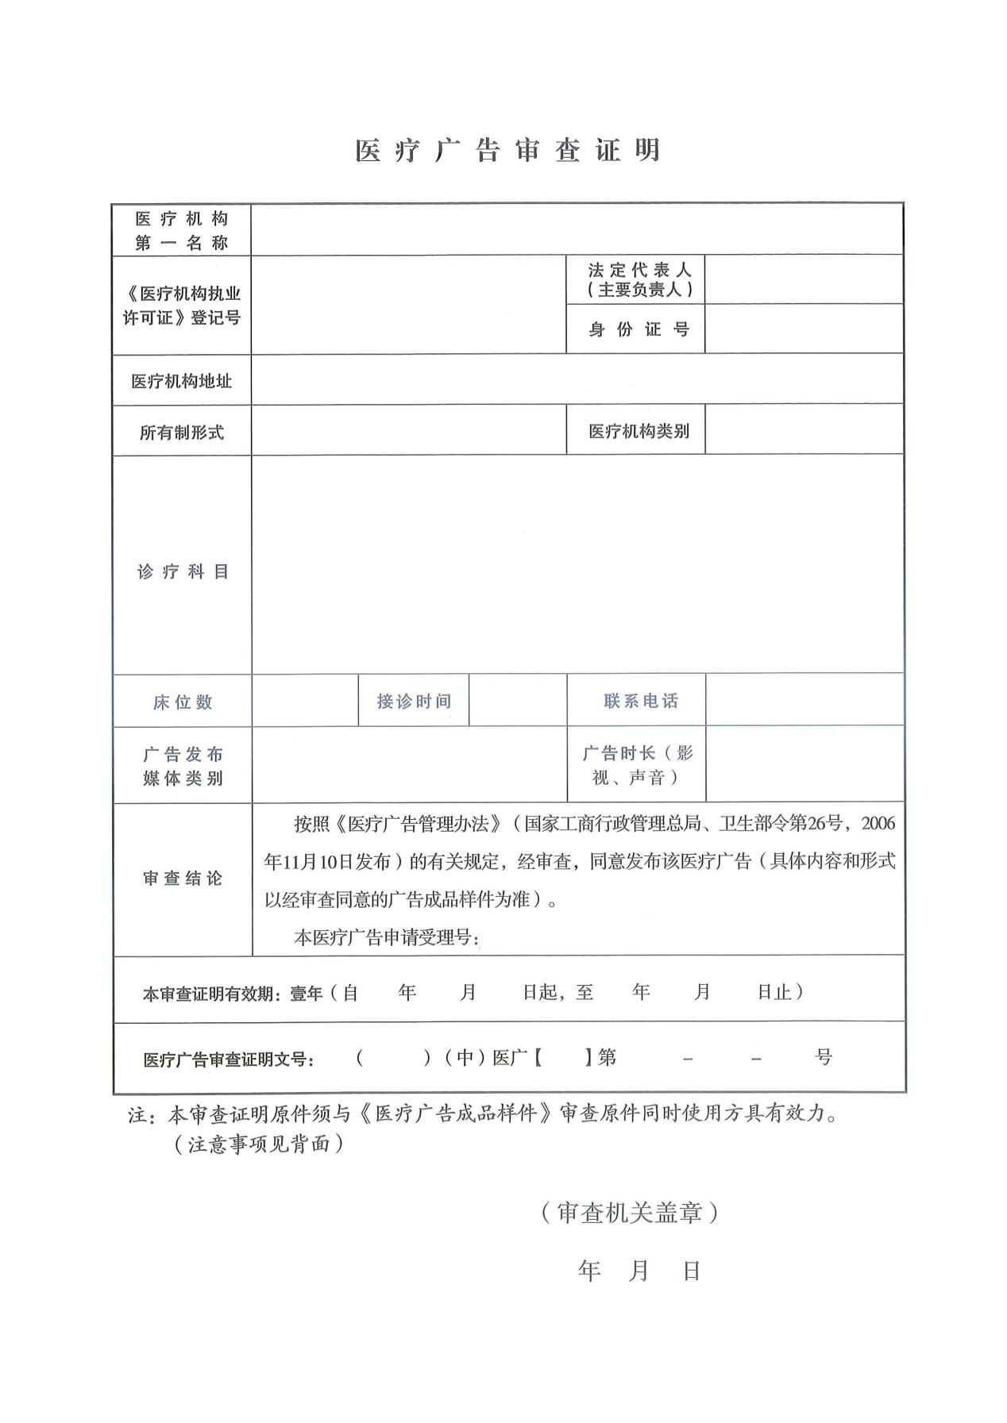

3.公共场所卫生许可证

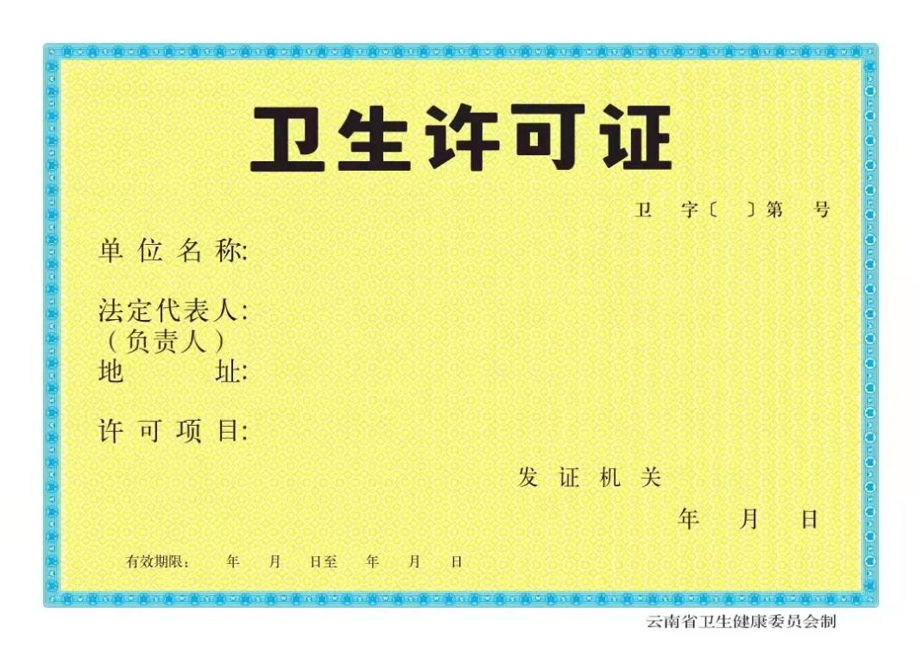

七、收费信息

|  |  |  |  |
| --- | --- | --- | --- |
| 收费项目名称 | 收费标准 | 收费依据 | 网上支付 |
| 无 | 无 | 无 | 无 |